

**Manual de Instalación:**

**Reporte del proyecto individual**

*Adriana Ivette Valadez Squivias*

**Preparación**

XAMPP es un servidor independiente de plataforma, software libre, que consiste principalmente en la base de datos MySQL y el servidor Web Apache. El programa está liberado bajo la licencia GNU y actúa como un servidor Web libre, fácil de usar y capaz de interpretar páginas dinámicas. Actualmente XAMPP esta disponible para Microsoft Windows, GNU/Linux, Solaris, y MacOS X. Por estas características y el hecho de tener una amplia comunidad se decide utilizar XAMPP como el servidor local de la aplicación Java y utiliza una base de datos MySQL en MariaDB.

Para utilizar XAMPP, se descarga el instalador de la página oficial y se siguen los pasos de instalación en:

<https://www.apachefriends.org/es/index.html>

Una vez instalado XAMPP, se corren los servicios de Apache y MySQL

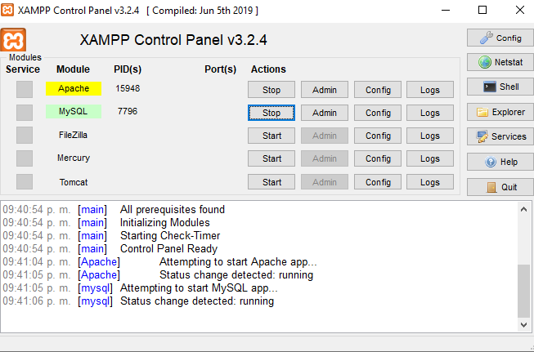

Seleccionando la opción de “Config” es posible modificar el puerto al que se conectará la aplicación, también es posible modificar dicho puerto en el código de Java (El puerto de la aplicación está definido en 3307)

Una forma de verificar que está corriendo correctamente se escribe la siguiente liga en el navegador de su preferencia.

<http://localhost/phpmyadmin/>

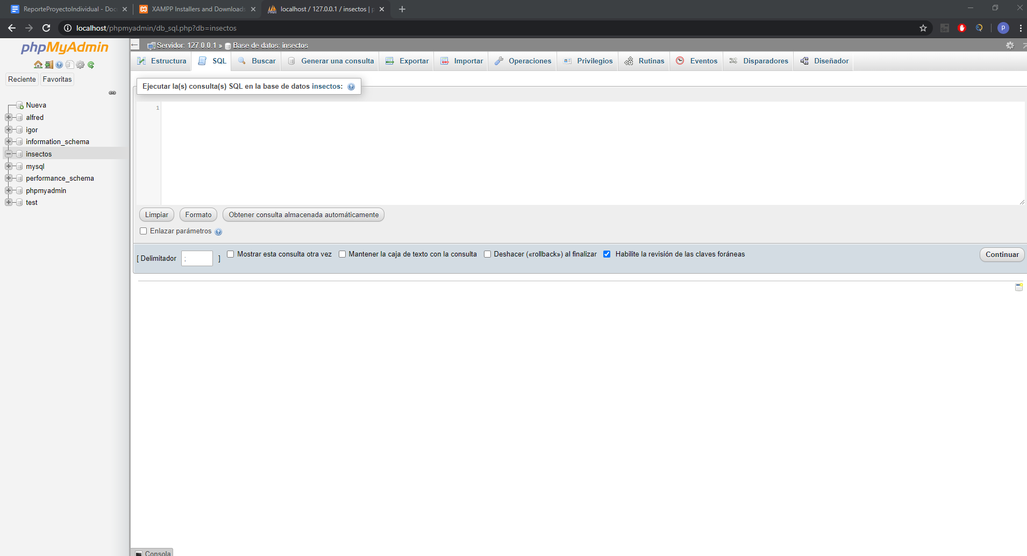

En esta pantalla en la esquina superior izquierda seleccione *+Nueva* para crear una nueva base de datos, posteriormente ejecute el código SQL del archivo *protecto102sql.sql,* Una forma de realizar esto es copiando el código en la consola de XAMPP mostrado en nuestro navegador web como se muestra en la siguiente imagen:

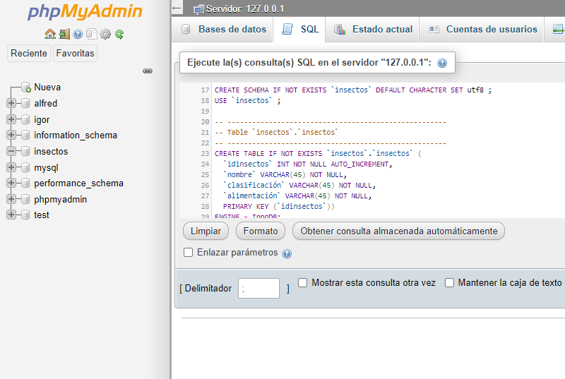

Al ejecutar dicho código habremos creado en nuestro *localhost* la base de datos correspondiente al proyecto, la cual se puede verificar en la siguiente imagen:

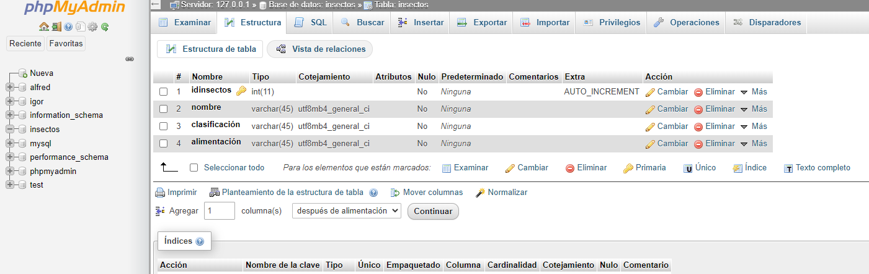

En NetBeans es necesario agregar *MySQL JDBC Driver* dentro de la carpeta *Libraries*

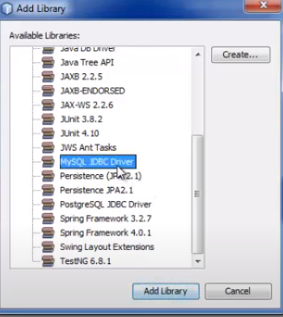

Posteriormente, en la pestaña de *Services / Databases* se selecciona en el Driver *MySQL (Connector/J Driver).*

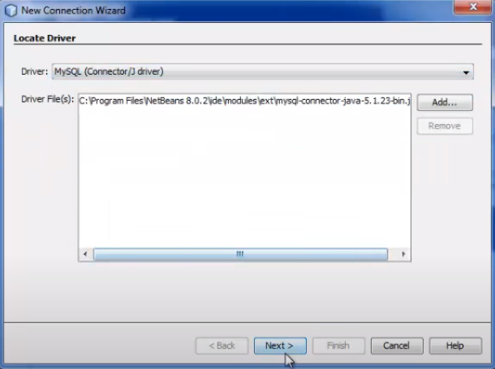

Después poner siguiente hasta finalizar.

Descargar MySQL de este enlace

<https://dev.mysql.com/downloads/installer/>

Seguir el proceso de instalación

Descargar neatbeans en este enlace

<https://netbeans.org/downloads/8.2/rc/>

Al terminar la instalación descargar de la misma página el JDK

Con esto se tendría lo necesario para poder correr el programa.